Notti imperiali: una sera alle Terme di Caracalla
Visita guidata serale – giovedì 12 ottobre ore 20:15

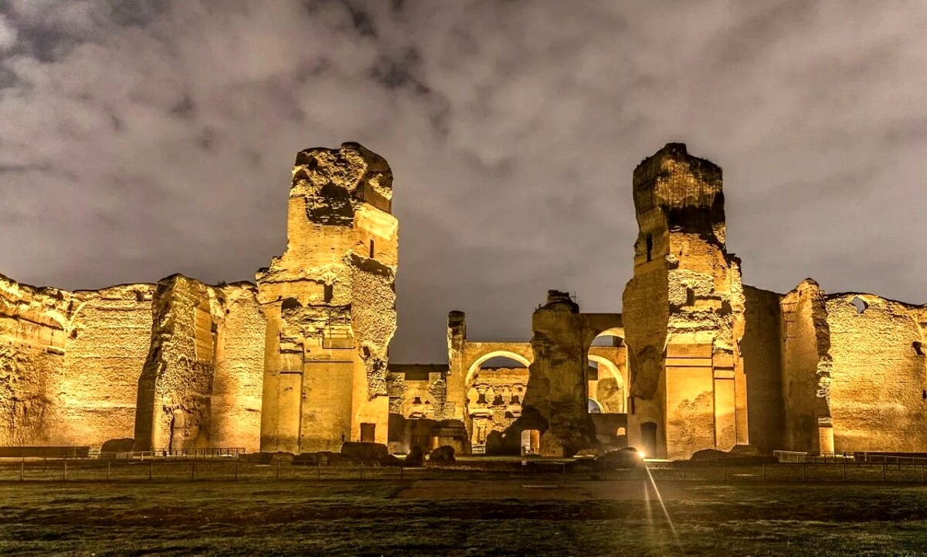

Suggestivo percorso notturno alle Thermae Antonianae, uno dei più grandi e meglio conservati complessi termali dell'antichità. Furono costruite nella parte meridionale della città per iniziativa di Caracalla, che dedicò l'edificio centrale nel 216 d.C. La pianta rettangolare è tipica delle “grandi terme imperiali”. Le terme non erano solo un edificio per il bagno, lo sport e la cura del corpo, ma anche un luogo per il passeggio e lo studio.
Si potranno ammirare le monumentali vestigia illuminate nella notte e scendere nei sotterranei, dedalo di gallerie e cuore pulsante dell’intero edificio dove erano installati i servizi che alimentavano le terme in superficie. La visita nei sotterranei include anche una breve presentazione della mostra su Letizia Battaglia e il Mitreo creando un mix tra antico e contemporaneo di grande suggestione.
- Quota unica: €15,00 (anziché 20€) (comprensiva di contributo AIDA)
Per la prenotazione, IMMEDIATA e OBBLIGATORIA, rivolgersi a:
Martino Nicoletti - m.nicoletti@almaviva.it

